**ОКС 75.180.99**

**Изменение № 1 ГОСТ 34057-2017 Соединения резьбовые обсадных, насосно-компрессорных труб, труб для трубопроводов и резьбовые калибры для них. Общие технические требования**

**Принято Межгосударственным советом по стандартизации, метрологии и сертификации (протокол № от )**

**Зарегистрировано Бюро по стандартам МГС №**

**За принятие изменения проголосовали национальные органы по стандартизации следующих государств: [коды альфа-2 по МК (ИСО 3166) 004]**

**Дату введения в действие настоящего изменения устанавливают указанные национальные органы по стандартизации\***

Раздел 2. Исключить ссылку:

«ГОСТ 2475-88 Проволочки и ролики. Технические условия»;

заменить ссылку: ГОСТ 31446–2012 на ГОСТ 31446–2017.

Пункт 3.1.13 дополнить примечанием:

«П р и м е ч а н и е – В настоящем стандарте под ручным свинчиванием подразумевается условное свинчивание трубы и муфты с номинальными параметрами резьбового соединения. Положение плоскости ручного свинчивания и параметры резьбового соединения при ручном свинчивании приведены для проектирования резьбовых соединений и контролю не подвергаются».

Пункт 3.1.15. Заменить слова: «ширина выступа на ней равна ширине впадины резьбы» на «ширина выступа на ней равна расстоянию между выступами».

Пункт 3.2. Заменить перечисления:

«*D*а – диаметр фланца, мм» на «*D*a – диаметр поддерживающего фланца, мм»;

«*f*rs, *f*rn, *f*cs, *f*cn — срез по вершинам и впадинам профиля плоскосрезанной треугольной резьбы» на «*f*rs, *f*rn, *f*cs, *f*cn — срез по вершинам или впадинам профиля резьбы»;

«*h*s, *h*n – высота профиля резьбы» на «*h*s, *h*n, *h*g – высота профиля резьбы»;

«*R*, *r*, *r*1 — радиусы скругления элементов профиля резьбы или резьбового соединения» на «*R*, *r*, *r*1 — радиусы скругления»;

«*s*rs, *s*rn, *s*cs, *s*cn — срез по вершинам и впадинам профиля треугольной закругленной резьбы» на «*s*rs, *s*rn, *s*cs, *s*cn — срез по вершинам или впадинам профиля резьбы»;

«*К* – конусность» на «*К* – конусность резьбы»;

«*D*u — диаметр проточки калибра-пробки; *d*r — внутренний диаметр резьбы калибра-кольца в основной плоскости» на «*D*r — внутренний диаметр резьбы калибра-кольца в основной плоскости»;

«*d*r — внутренний диаметр резьбы калибра-кольца в основной плоскости» на «*D*u — диаметр проточки калибра-пробки»;

Пункты 4.1.1 и 4.2.1. Рисунки 1 и 3. Примечание изложить в новой редакции:

«Конусность резьбы 1:16 на рисунке увеличена»;

таблицы 1 и 4. Строку «Конусность по среднему диаметру резьбы на длине 100 мм» изложить в новой редакции (2 раза):

|  |  |  |
| --- | --- | --- |
| Конусностьпо среднему диаметру резьбы на длине 25,4 мм | *К* | 1,59 |

Пункт 4.1.2. Рисунок 2. Изложить в новой редакции.

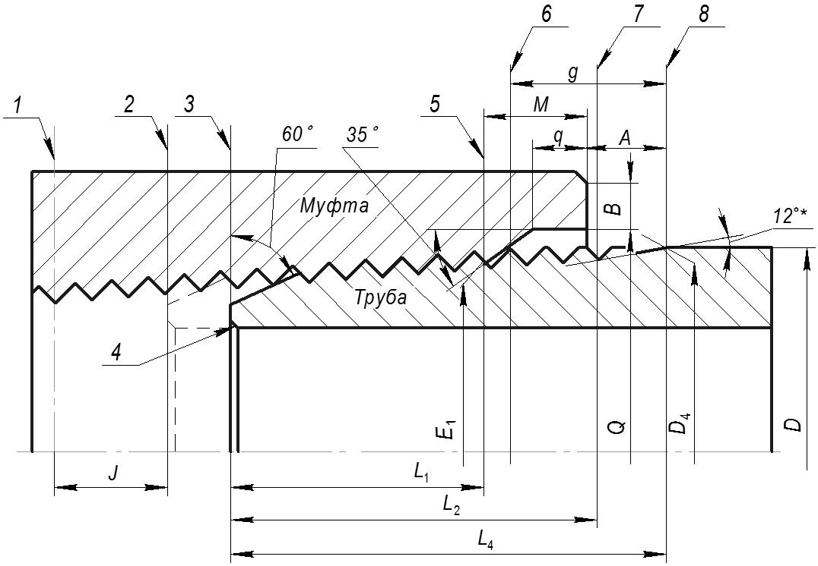

«

*1* – плоскость середины муфты; 2 – торец трубы при механическом свинчивании; *3* –торец трубы при ручном свинчивании; *4* – притупление внутренней кромки торца трубы; *5* – плоскость ручного свинчивания; *6* –основная плоскость; *7* – плоскость начала сбега резьбы;  
*8* –плоскость конца сбега резьбы

Рисунок 2 – Резьбовое соединение LP»

Пункт 4.1.3. Таблица 3. Заменить заголовок строки: «Минимальная длина резьбы с полными вершинами *L*c» на «Минимальная длина резьбы с полным профилем *L*c»;

первую строку изложить в новой редакции:

|  |  |
| --- | --- |
| Конусность по среднему диаметру резьбы на длине 25,4 мм2) | + 0,13  – 0,07 |

сноска 1) . Изложить в новой редакции: «1) Предельные отклонения относятся к наружной и внутренней резьбе, если в заказе на поставку не указано иное.»

Пункт 4.2.1. Таблица 4. Заменить слово: «закругления» на «скругления» (2 раза).

Пункты 4.2.2. Рисунок 4. Изложить в новой редакции.

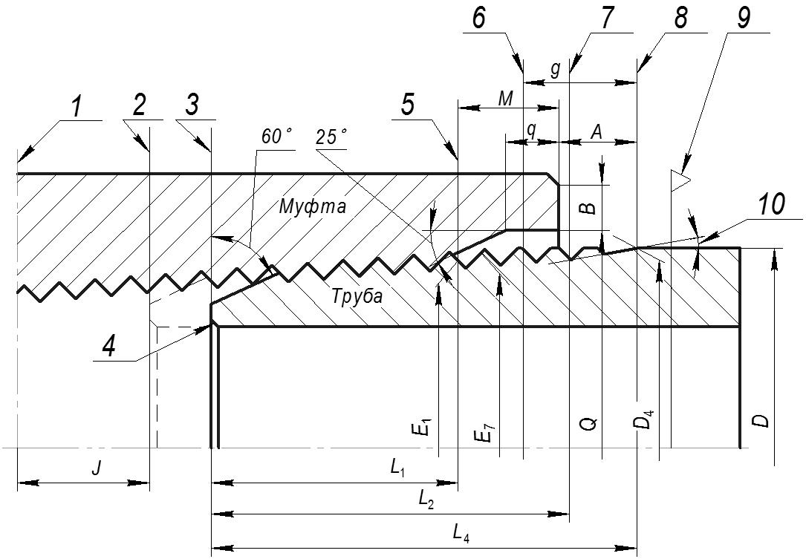

«

*1* – плоскость середины муфты; 2 – торец трубы при механическом свинчивании; *3* –торец трубы при ручном свинчивании; *4* – притупление внутренней кромки торца трубы; *5* – плоскость ручного свинчивания; *6* –основная плоскость; *7* – плоскость начала сбега резьбы; *8* –плоскость конца сбега резьбы; *9* –треугольное клеймо для труб с резьбовым соединением SC, наружным диаметром 406,40; 473,08; 508,00 мм, с пределом прочности до 655 МПа включ. и труб с резьбовым соединением LC, наружным диаметром 508,00 мм; *10* –для труб с резьбовыми соединениями SC и LC – 12°, для труб с резьбовыми соединениями NU и EU – 15°

Рисунок 4 – Резьбовые соединения SC, LC и NU, EU»

Таблицы 5 и 6.

Графа «Наружный диаметр резьбы трубы *D*4». Для номинального диаметра резьбы 5 ¾ дюйма заменить значение: «146,10» на «146,05» (2 раза);

Таблица 5. Графа «Наружный диаметр резьбы трубы *D*4». Для номинального диаметра резьбы 12 ¾ дюйма заменить значение: «323,90» на «323,85».

Пункт 4.2.4. Таблицы 9 и 10. Заменить заголовок строки: «Минимальная длина резьбы с полными вершинами *L*c» на «Минимальная длина резьбы с полным профилем *L*c» (2 раза);

первую строку изложить в новой редакции (2 раза):

|  |  |
| --- | --- |
| Конусность по среднему диаметру резьбы *К* на длине 25,4 мм | + 0,13  – 0,07 |

сноска 1) . Изложить в новой редакции: «1) Предельные отклонения относятся к наружной и внутренней резьбе, если в заказе на поставку не указано иное.» (2 раза).

Пункт 4.3.1. Рисунок 5. Сноска 1). Заменить слова: «ширины впадины» на «расстояния между выступами»;

примечание 1 изложить в новой редакции:

«1 Конусность резьбы 1:16 на рисунке увеличена»;

примечание 3. Заменить слова: «закруглений» на «скругления», «ширины впадины» на «расстояния между выступами»;

рисунок 6. Фрагмент рисунка «Труба» изложить в новой редакции.

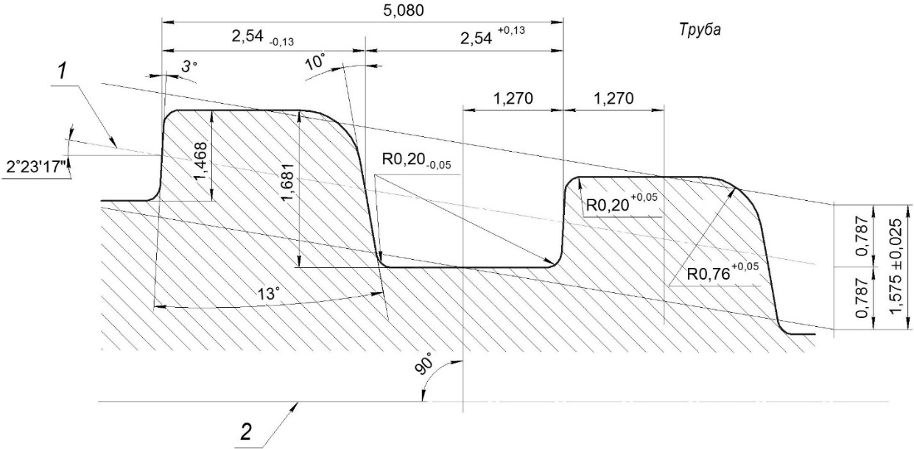»

«

примечание 1 изложить в новой редакции:

«1 Конусность резьбы 1:12 на рисунке увеличена»;

примечание 3. Заменить слова: «закругления» на «скругления», «ширины впадины» на «расстояния между выступами»;

Пункт 4.3.2. Рисунок 7. Поясняющие данные. Заменить запись: «4 – плоскость торца трубы при ручном свинчивании» на «3 – плоскость торца трубы при ручном свинчивании»;

таблица 11. Заменить заголовок строки: «Минимальная длина резьбы с полными вершинами *L*c» на «Минимальная длина резьбы с полным профилем *L*c»;

графа «Наружный диаметр резьбы трубы *D*4». Для номинального диаметра резьбы 5 ¾ дюйма заменить значение: «146,51» на «146,46»;

графа «Средний диаметр резьбы в основной плоскости Е7». Для номинального диаметра резьбы 16 ¾ заменить значение «424,425» на «423,875;

таблица 12. Заменить заголовок строки: «Минимальная длина резьбы с полными вершинами *L*c» на «Минимальная длина резьбы с полным профилем *L*c»;

первую строку изложить в новой редакции:

|  |  |
| --- | --- |
| Конусность резьбы на длине 25,4 мм 3):  резьбы муфты  резьбы трубы:  на длине резьбы с полным профилем  на длине резьбы с неполным профилем | + 0,11  – 0,06  + 0,09  – 0,04  + 0,11  – 0,04 |

сноска 1). Изложить в новой редакции: «1) Предельные отклонения относятся к наружной и внутренней резьбе, если в заказе на поставку не указано иное.»

таблицу дополнить сноской 3):

«3) Конусность резьбы на длине 25,4 мм для резьбы номинальным диаметром от 114,30 до 339,72 мм – 1,59 мм, для резьбы номинальным диаметром 406,40 мм и более – 2,12 мм».

Пункт 4.4.2.3. Первое предложение. Заменить ссылку: 4.4.3.2 на 4.4.2.2;

перечисление а). Заменить ссылку: 4.4.3.3 на 4.4.2.3;

перечисления б) и г). Заменить ссылку: 4.4.3.2 на 4.4.2.2.

Пункт 4.4.5. Рисунок 8 изложить в новой редакции.

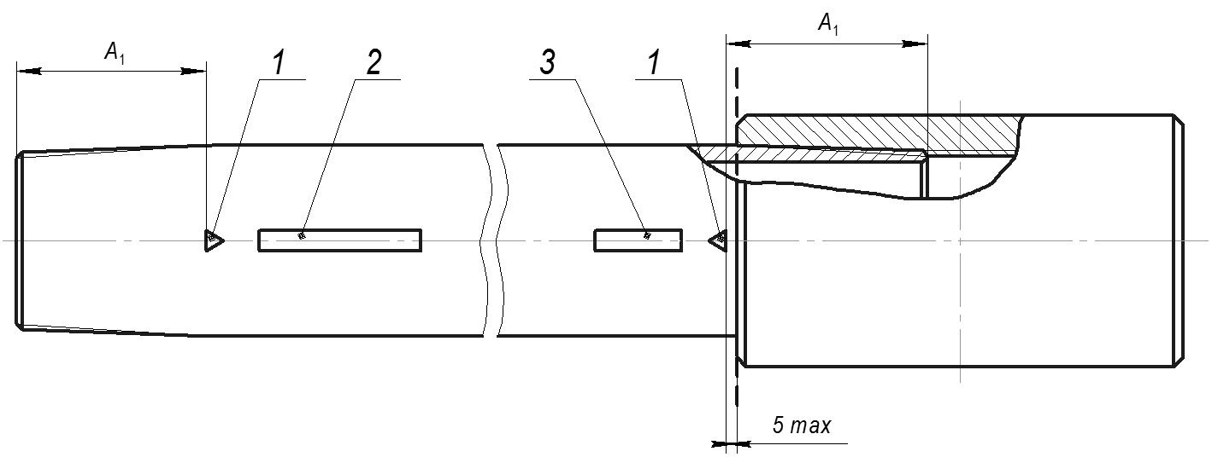

«

*1* – треугольное клеймо; *2* – полоса размером 25 х 610 мм на ниппельном конце трубы;  
3– полоса размером 25 х 102 мм на муфтовом конце трубы; *А*1 – расстояние от торца трубы до основания треугольного клейма

Рисунок 8 – Положение треугольного клейма на трубах с резьбовым соединением ВС»

Пункт 4.4.6. Второй абзац. Второе перечисление. Исключить слова: «за исключением труб, свинчиваемых по положению муфты относительно треугольного клейма»;

четвертый абзац исключить;

последний абзац изложить в новой редакции : «При правильном механическом свинчивании труб и муфт с резьбовым соединением ВС торец муфты должен находиться между плоскостью, расположенной на расстоянии не более 5,0 мм до основания треугольного клейма (рисунок 8), и вершиной треугольного клейма».

Пункт 5.3.1. Второе и шестое перечисления изложить в новой редакции:

«– высоты профиля резьбы – в плоскости перпендикулярной оси резьбы»;

«– соосности резьбы муфты – в плоскости торца муфты и плоскости, расположенной перпендикулярно оси муфты на заданном расстоянии от середины муфты, или параллельно оси муфты по впадинам резьбы, расположенным на равном расстоянии от середины муфты»;

дополнить примечанием:

«П р и м е ч а н и е – Под измерением шага резьбы подразумевается измерение отклонений шага резьбы».

Пункт 5.3.2 изложить в новой редакции:

«5.3.2 Конусность резьбы определяют:

- на резьбовых соединениях LP, SC, LC, NU, EU – при измерении разности диаметров по средней линии резьбы;

- на резьбовом соединении ВС – при измерении разности диаметров по впадинам резьбы».

Пункт 5.4.1 изложить в новой редакции:

«5.4.1 Высоту профиля резьбы, шаг и конусность резьбы труб и муфт с резьбовыми соединениями LP, SC, LC, NU и EU измеряют на витках резьбы с полным профилем.

Высоту профиля резьбы, шаг резьбы труб и муфт, конусность резьбы муфт с резьбовым соединением ВС измеряют на витках резьбы с полным профилем, конусность резьбы трубы – на витках резьбы с полным и неполным профилем».

Пункт 5.4.2. Последний абзац изложить в новой редакции:

«При определении конусности резьбы на длине 12,7 мм или 4Р значения конусности на длине 25,4 мм должны быть пересчитаны пропорционально отношению интервала измерений к длине 25,4 мм».

Пункт 5.5.1. Таблицы 13 и 14. Примечание исключить.

Пункт 5.5.3, второй абзац изложить в редакции: «Измерительный наконечник прибора устанавливают на впадину резьбы под углом 90˚ к концу резьбы или вершине треугольного клейма, в зависимости от того, расстояние до какого из них от торца трубы меньше. Прибор поворачивают по часовой стрелке до выхода наконечника из впадины резьбы или до захода за вершину треугольного клейма. Если показания прибора не превышают 0,13 мм, выход резьбы считается правильным».

Пункт 5.6.3 исключить.

Пункт 6.1.1 дополнить примечанием:

«П р и м е ч а н и е – Калибры, изготовленные по ГОСТ Р 51906 1) могут применяться наравне с калибрами, изготовленными по настоящему стандарту»;

дополнить сноской 1) в конце страницы в следующей редакции:

«________________

1) В Российской Федерации национальный стандарт ГОСТ Р 51906–2015 был отменен с 1 августа 2018 г. в связи с введением в действие настоящего стандарта».

Пункт 6.2. Первый абзац. Первое перечисление изложить в новой редакции:

«- натягов *S* и *N* контрольного калибра-кольца [рисунки 9 а) и 10 а)], при этом при сертификации или первичной калибровке калибра исходное значение натяга *S* должно быть указано в маркировке и документе на контрольный калибр-кольцо, при периодической калибровке значение натяга *S* – только в документе на контрольный калибр-кольцо»;

примечание (после первого абзаца). Второе предложение исключить;

второй абзац. Заменить слова: «исходного натяга *S*1» на «натяга *S*1»;

дополнить примечанием (после второго абзаца):

«П р и м е ч а н и е – Отклонение натяга *S* от исходного значения должно учитываться при определении натяга рабочего калибра-пробки»;

рисунок 9, лист 2. Примечание 2 изложить в новой редакции:

«2 При применении для контроля натяга резьбы трубы с резьбовым соединением LC рабочего калибра-кольца CSG торец трубы будет выступать за малый торец калибра-кольца [в отличие от рисунка е)] на расстояние [(*L*4 LC– *L*4 SСG) – *N*1]».

Пункт 7.1.1. Рисунок 11. Заменить обозначение: «*h*s» на «*h*g»;

примечание 1 изложить в новой редакции:

«1 Конусность резьбы 1:16 на рисунке увеличена»;

таблицы 18 и 19. Заменить обозначение: «*h*s» на «*h*g» (3 раза);

исключить последнюю строку (2 раза).

Пункт 7.1.2. Рисунок 12. Поясняющие данные изложить в новой редакции:

«1 – измерительная плоскость контрольного и рабочего калибра-пробки; 2 – основная плоскость; 3 – плоскость ручного свинчивания; 4 – измерительная плоскость рабочего калибра-кольца и контрольного калибра пробки; 5 – ось резьбы»

таблицы 20 – 23. Заголовок графы «Натяг в сопряжении калибра-кольца с калибром-пробкой *S*». Заменить обозначение: «*S*» на «*S*, *S*11)»;

таблицы дополнить сноской 1):

«1) Значения *S*1 установлены для приемочного контроля, проводимого изготовителем калибров».

таблица 21. Графы «Обозначение номинального диаметра резьбы» и «Наружный диаметр фланца калибра-пробки *D*4». Для номинального диаметра резьбы 5 ¾ дюйма заменить значение: «146,10 на 146,05»; для номинального диаметра резьбы 12 ¾ дюйма заменить значение: «323,90 на 323,85»;

графа «Средний диаметр резьбы в основной плоскости *Е*7». Для номинального диаметра резьбы 20 дюймов заменить значение: «505,439 на 506,266».

таблица 22. Графа «Номинальный диаметр резьбы, дюйм».

Пятая строка. Заменить значение: «2» на «2 3/8»;

шестая строка. Заменить значение: «2» на «2 7/8»;

седьмая строка. Заменить значение: «3» на «3 1/2»;

девятая строка. Заменить значение: «4» на «4 1/2».

Пункт 7.1.3. Таблица 24. Дополнить новой строкой для калибра-кольца (после строки «Угол наклона боковой стороны профиля резьбы 30°»);

|  |  |  |  |  |  |
| --- | --- | --- | --- | --- | --- |
| Расстояние (*L*4–*S*) | ±0,050 | ±0,050 | ±0,050 | ±0,050 | ±0,050 |

таблица 25. Дополнить новой строкой для калибра-кольца (после строки «Угол наклона боковой стороны профиля резьбы 30°»);

|  |  |
| --- | --- |
| Расстояние (*L*4–*S*) | ±0,050 |

таблицы 24 и 25. Заменить заголовки строк:

«Конусность по среднему диаметру резьбы на длине (*L*4 – *g*)» на «Конусность по среднему диаметру резьбы 2)» (4 раза);

«Натяг *S* в сопряжении калибра-кольца с калибром-пробкой» на «Натяг *S*, *S*13), *N*3), *N*13) в сопряжении калибра-кольца с калибром-пробкой» (2 раза);

сноска 1). Изложить в новой редакции (2 раза):

«1) Предельные отклонения шага резьбы относятся к расстоянию между любыми витками резьбы, соседними или разделенными любым числом витков, на всей длине резьбы, исключая крайние витки»;

дополнить сносками 2) и 3) (2 раза):

«2) Предельные отклонения конусности резьбы относятся ко всей длине резьбы калибра, исключая крайние витки.

3) Значения *S*1, *N*, *N*1 установлены для приемочного контроля, проводимого изготовителем калибров».

Пункт 7.2.1. Рисунок 13. Примечание 1 изложить в новой редакции:

«1 Конусность резьбы 1:16 на рисунке увеличена»;

рисунок 14. Примечание 1 изложить в новой редакции:

«1 Конусность резьбы 1:12 на рисунке увеличена»;

пункт 7.2.2. Рисунок 15. Поясняющие данные изложить в новой редакции:

«1 – измерительная плоскость контрольного и рабочего калибра-пробки; 2 – основная плоскость; 3 – измерительная плоскость рабочего калибра-кольца и контрольного калибра пробки; 4 – ось резьбы»;

таблица 26. Графа «Наружный диаметр фланца калибра-пробки *D*4». Для номинального диаметра резьбы 5 ¾ дюйма заменить значение: «146,10» на «146,46»;

графа «Средний диаметр резьбы в основной плоскости Е7». Для номинального диаметра резьбы 16 ¾ заменить значение «424,425» на «423,875;

графа «Наружный диаметр резьбы в плоскости торца калибра пробки *D*o». Для номинального диаметра резьбы 16 ¾ дюйма заменить значение: «319,389» на «418,839»;

заголовок графы «Расстояние от основной до измерительной плоскости g» дополнить знаком сноски 1);

заголовок графы «Натяг в сопряжении калибра-кольца с калибром-пробкой *S*». Заменить обозначение: «*S*» на «*S*, *S*1 2)»;

таблицу дополнить сносками 1) и 2):

«1) На расстоянии *g* резьба калибра-пробки имеет неполный профиль».

2) Значения *S*1 установлены для приемочного контроля, проводимого изготовителем калибров».

Пункт 7.2.3. Таблицу 27 изложить в новой редакции.

«Т а б л и ц а 27 – Предельные отклонения геометрических параметров калибров для контроля резьбового соединения BC

Размеры в миллиметрах

|  |  |
| --- | --- |
| Геометрический параметр | Предельное отклонение  параметра |
| Калибр-пробка и калибр кольцо | |
| Высота профиля резьбы 1,575 | + 0,013 |
| Расстояние между выступами по средней линии резьбы 2,667 | + 0,025 |
| Ширина выступа по средней линии резьбы 2,413 | – 0,025 |
| Углы наклона боковых сторон резьбы при номинальном диаметре резьбы:  до 339,72 мм включ.:  3о  10о  от 406,40 мм:  3о  10о | + 1 о  ± 1о  ± 30´  ± 30´ |
| Радиусы скругления *R*:  вершины резьбы  0,20  0,76  впадины резьбы  0,20  0,76 | + 0,050  + 0,050  – 0,050  – 0,200 |
| Калибр-пробка | |
| Шаг резьбы *Р* 1) | ± 0,013 |
| Конусность *К* 2) при номинальном диаметре резьбы:  до 339,72 мм включ.  от 406,40 мм | + 0,025  + 0,038 |
| Наружный диаметр резьбы *D*0 при номинальном диаметре резьбы:  до 177,80 мм включ.  от 193,68 до 339,72 мм включ.  от 406,40 мм | ± 0,013  ± 0,018  ± 0,025 |
| Наружный диаметр фланца *D*4 при номинальном диаметре резьбы:  до 339,72 мм включ.  от 406,40 мм | ± 0,03  ± 0,05 |
| Расстояние *L*4 | ± 0,025 |
| Калибр-кольцо | |
| Шаг резьбы *Р* 3) | ± 0,020 |
| Конусность *К* 4) при номинальном диаметре резьбы:  до 339,72 мм включ.  от 406,40 мм | – 0,005  – 0,030  – 0,005  – 0,043 |

*Окончание таблицы 27*

|  |  |
| --- | --- |
| Геометрический параметр | Предельное отклонение  параметра |
| Диаметр расточки *Q* | + 0,4 |
| Расстояние (*L*4*– S)* | ± 0,050 |
| Натяги *S, S*15), *N*5), *N*15) в сопряжении калибра-кольца с калибром-пробкой | ± 0,380 |
| 1) Предельные отклонения шага резьбы относятся к расстоянию между любыми витками резьбы, соседними или разделенными любым числом витков, на длине резьбы с полным профилем, исключая крайний виток резьбы на малом торце калибра-пробки.  2) Предельные отклонения конусности относятся к наружному диаметру резьбы рабочего калибра-пробки и внутреннему диаметру резьбы контрольного калибра-пробки на длине резьбы с полным профилем, исключая крайние витки, и установлены для периодического контроля, проводимого при эксплуатации калибров.  Предельные отклонения конусности относятся к наружному и внутреннему диаметру резьбы контрольного и рабочего калибра-пробки на длине резьбы с полным профилем, исключая крайние витки, и установлены для приемочного контроля, проводимого изготовителем калибров.  3) Предельные отклонения шага резьбы относятся к расстоянию между любыми витками резьбы, соседними или разделенными любым числом витков, на всей длине резьбы, исключая крайние витки резьбы.  4) Предельные отклонения конусности относятся к наружному диаметру резьбы контрольного калибра-кольца и внутреннему диаметру резьбы рабочего калибра-кольца на всей длине резьбы, исключая крайние витки, и установлены для периодического контроля, проводимого при эксплуатации калибров.  Предельные отклонения конусности относятся к наружному и внутреннему диаметру резьбы контрольного и рабочего калибра-кольца на всей длине резьбы, исключая крайние витки, и установлены для приемочного контроля, проводимого изготовителем калибров.  5) Предельные отклонения *S*1, *N*, *N*1 установлены для приемочного контроля, проводимого изготовителем калибров. | |

Пункт 7.3.1. Четвертый абзац исключить.

Пункт 7.3.3 изложить в новой редакции:

«7.3.3 Шероховатость *R*a поверхности калибров должна соответствовать ГОСТ 24672».

Пункт 7.3.6. Второй абзац. Второе перечисление изложить в новой редакции:

«- на длине резьбы с полным профилем, исключая крайний виток резьбы на малом торце калибров-пробок».

Пункт 7.3.7. Заменить обозначение: «*h*s» на «*h*g».

Пункт 7.3.8. Исключить.

Пункт 7.3.9. Первый абзац. Второе предложение. Заменить слова: «На калибрах» на «Для калибров, предназначенных»;

таблица 28. Заменить заголовок графы: «Диаметр фланца *D*а» на «Диаметр поддерживающего фланца *D*а»

Пункт 7.3.12. Первое предложение изложить в новой редакции: «Натяги контрольного калибра-кольца по контрольному калибру-пробке и рабочих калибров по контрольным калибрам должны быть определены с соблюдением следующих условий:».

Пункт 7.3.13. Последний абзац. Второе перечисление изложить в новой редакции:

«- CSG на калибрах для контроля резьбового соединения типа SC и LC»;

третье перечисление исключить.

Приложение А. Первое предложение исключить.

Пункты А.1 и А.2. Первое предложение дополнить словами: «(см. рисунок 12)» (2 раза);

Пункт А.2. Перечисление а) изложить в новой редакции:

«а) средний диаметр резьбы в основной плоскости E7 равен (*D*4 – *h*s + 0,076) мм»;

дополнить перечислением и):

«и) расстояние g на калибре-пробке равно:

- 5P для резьбовых соединений SC, LC и NU, EU с шагом резьбы 2,540 мм;

- 4P для резьбовых соединений NU и EU с шагом резьбы 3,175 мм».

пункт А.3. Первое предложение дополнить словами: «(см. рисунок 15)»;

Перечисления а) – в) и д) изложить в новой редакции:

«а) наружный диаметр резьбы в плоскости торца калибра-пробки *D*0 равен:

- (E7 – 0,0625L7 + 1,575) мм для резьбы номинальным диаметром 339,72 мм и менее;

- (E7 – 0,0833 L7 + 1,575) мм для резьбы номинальным диаметром 406,40 мм и более;

б) наружный диаметр резьбы калибра-пробки в основной плоскости *D*4 равен:

- (*D* + 0,406) мм для резьбы номинальным диаметром 339,72 мм и менее;

- *D* для резьбы номинальным диаметром 406,40 мм и более;

в) средний диаметр резьбы в основной плоскости E7 равен (*D*4 – 1,575) мм»;

«д) расстояние *g* на калибре-пробке равно:

- 50,394 мм для труб наружным диаметром 339,72 мм и менее;

- 37,795 мм для труб наружным диаметром 406,40 мм и более».

Перечисление ж). Заменить: «(D+0,41)» на «(D+0,406)».

Дополнить пунктом А.4:

«А.4 Расчет геометрических параметров резьбы калибров для резьбовых соединений SC, LC, NU и EU проведен на основе среднего диаметра резьбы в основной плоскости Е7».

дополнить пунктом А 5:

«А.5 При свинчивании калибра-кольца и калибра-пробки с номинальными параметрами резьбы натяги *N* и *N*1 равны нулю».

Приложение Б. Заменить сокращение: «НКТ» на «НКТН».